**Повышение родительской компетентности в вопросах обучения детей правилам дорожного движения через активные формы работы в рамках профилактических акций.**

Организованная система работы с родителями по обучению детей основам правил дорожного движения и привития им навыков безопасного поведения на дорогах, обеспечению безопасности юных пассажиров одна из реализованных задач Федерального проекта «Безопасность дорожного движения», национального проекта «Безопасные и качественные дороги»

Воспитание культуры поведения на улице – актуальная задача сегодняшнего дня. Формирование дисциплинированности, организованности пребывания на улицах и дорогах, в общественном транспорте надо начинать еще в раннем возрасте, поэтому данный вопрос должен стать неотъемлемой частью воспитательного процесса в дошкольных учреждениях. Правила, усвоенные в детстве, в дальнейшем становятся нормой поведения, их соблюдение – потребность.

В нашем дошкольном учреждении реализуется программа по профилактике дорожно – транспортного травматизма «Весёлый Светофорчик». Рабата ведётся по трем направлениям:

- с воспитанниками;

- с педагогами;

- с родителями.

Родители являются главным звеном в вопросе обучения детей правилам дорожного движения. Именно от их действий зависит, насколько прочно овладеет ребёнок навыками безопасного поведения на дороге. Именно их поведение имеет решающее значение при выборе ребёнком «своего стиля» перехода проезжей части. Задача педагога - максимально использовать авторитет семьи в прочном и сознательном усвоении детьми не только правил, но и навыков безопасного поведения на улице, разнообразить формы работы с родителями, повышающие их личную ответственность за безопасность своих детей и компетентность в вопросах обучения детей правилам дорожного движения. Можно с уверенностью сказать, что многие из родителей сами не знают правил дорожного движении (в данном контексте хочу отметить категорию семей эмигрантов). Поэтому нам педагогам необходимо раскрывать, объяснять родителям причины и условия, способствующие дорожно-транспортным происшествиям с участием детей.

Только в тесном содружестве ДОУ и семьи, мы - взрослые сможем расширить представления детей и выработать у них твердые навыки правил безопасного и культурного поведения на улицах и дорогах города, в общественном и личном транспорте.

К активным формам работы с родителями относятся:

* Беседа проводится в соответствии с намеченной целью педагог продумывает план беседы, вычленяет ключевые вопросы. В ходе беседы можно получить необходимые сведения о таких моментах домашнего воспитания в вопросах безопасности дорожного движения.

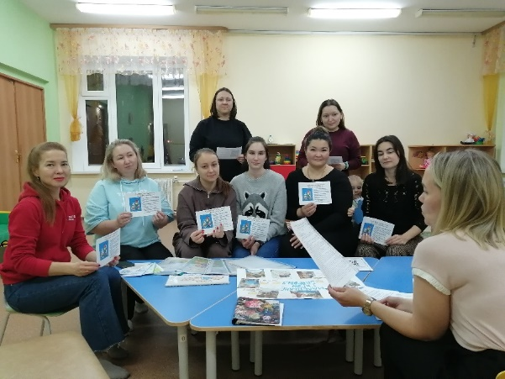

* Целью родительского собрания является координация действий родительской общественности и педагогического коллектива по вопросам образования, воспитания, оздоровления, безопасности воспитанников. На общих родительских собраниях обсуждаются не только проблемы воспитания, но и вопросы безопасности детей. Вопросы, поднятые на собраниях, становятся предметом обсуждения на семинарах, круглых столах, в индивидуальных беседах, которые позволяют установить тесный контакт с семьёй.

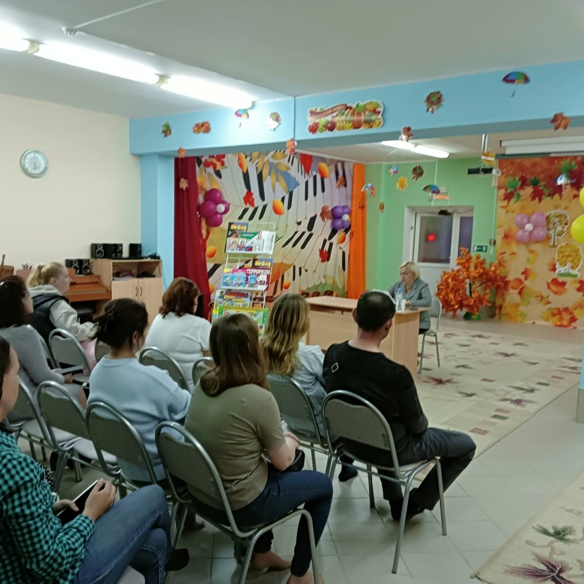

* В пропаганде правил дорожного движения широко используется наглядная агитация. Изготовление папок – передвижек, ширм, буклетов, памяток, совместный выпуск листовок для участия в профилактических акциях.

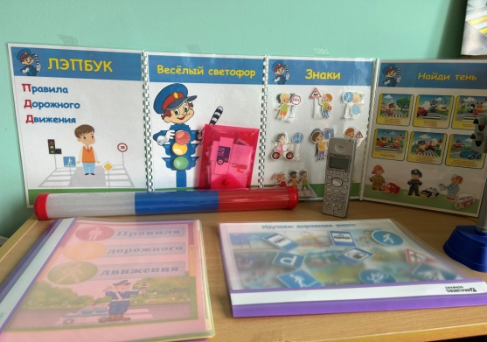 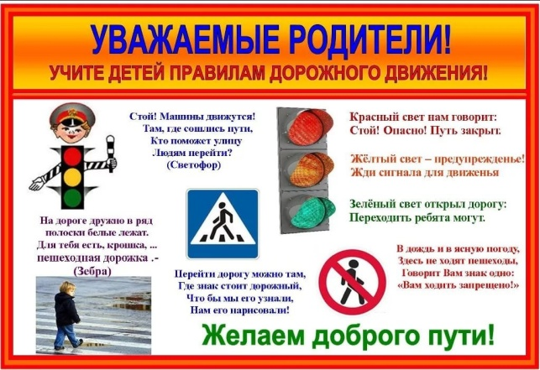

* Участие родителей в совместных праздниках и развлечениях в рамках профилактических акций по ПДД. Реализация проектов.
* «Родительский патруль» — это одна из форм профилактики правонарушений ПДД. В группу входят наиболее активные представители родительской общественности. Вместе с тем, это хорошая возможность повысить компетентность и ответственность родителей за воспитание своих детей. Родительский патруль является общественным органом и создан из числа родителей (законных представителей).

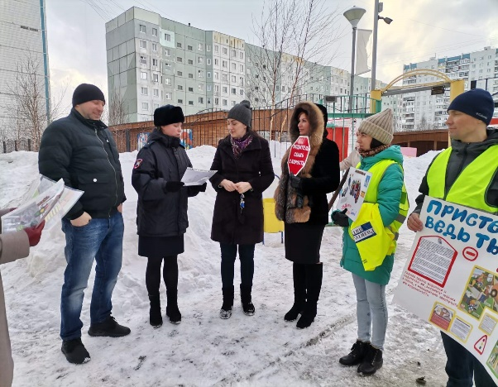

Для лучшего усвоения детьми правил безопасного поведения на улице, мы предложили родителям с ребёнком составить план - схему своей улицы и зарисовать ее, отметив опасные участки. Группа «Родительский патруль» изучив план – схемы осуществляли контроль на пешеходном переходе у дороги; на прилегающей территории ДОУ осуществлял контроль по соблюдению требований перевозки несовершеннолетних пассажиров в салоне автомобиля; раздача светоотражающих элементов.

* Анкетирование (veb – анкета) тестирование, опрос – дают возможность провести опрос в любое удобное для родителей время, а также удобство в обработке информации. При помощи анкетирования выявляем наиболее актуальные вопросы по ПДД (например: родители, как водители подмечают что на детях недостаточно световозвращающих элементов).

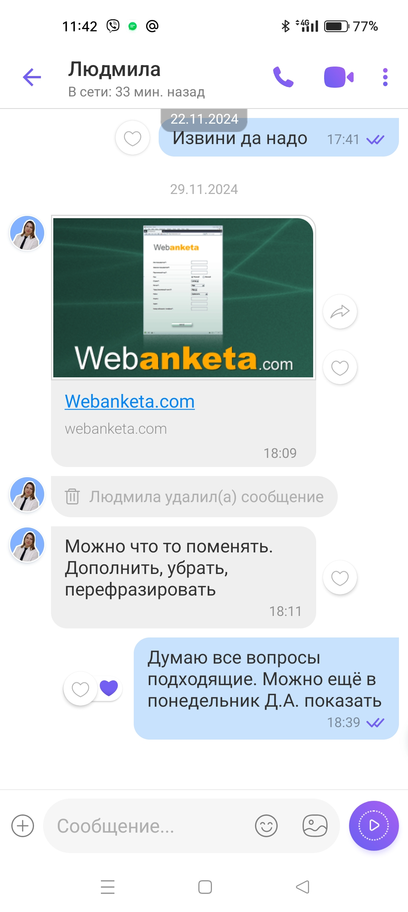

* «Родительский всеобуч» - содействие повышению уровня родительской компетентности в вопросах профилактики дорожно- транспортного травматизма, повышение культуры участников дорожного движения. Данная работа ведется через групповые семейные клубы. В рамках семейных клубов также поднимаются вопросы безопасности детей на улицах и дорогах города, а также правила безопасного поведения во дворах, проводятся мастер – классы по изготовлению световозвращающих элементов для одежды.

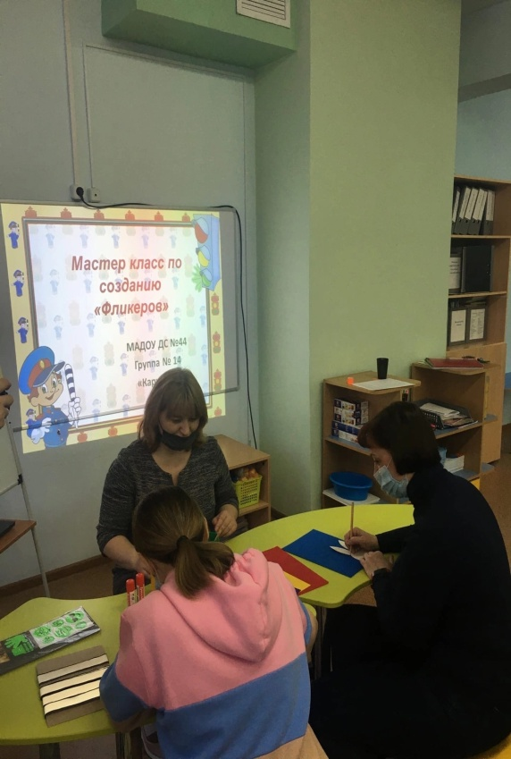 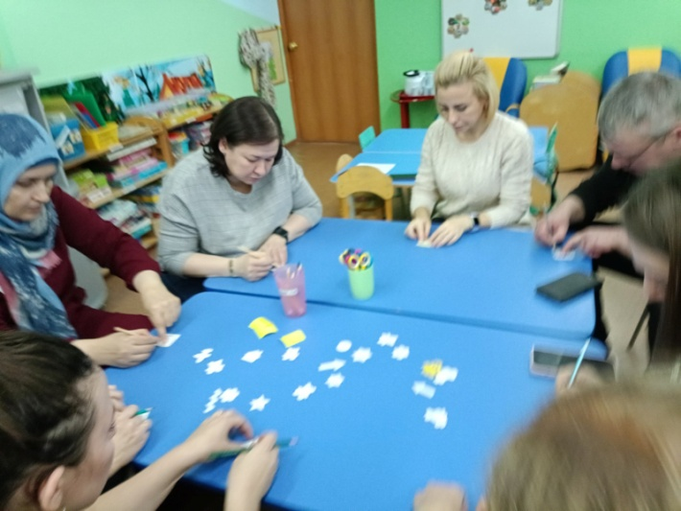

* Работа через интернет сайт ДОУ, мессенджеры. Форма обратной связи через сайт ДОУ, мессенджеры – это механизм общения между посетителями ресурса и администраторами (педагогами).

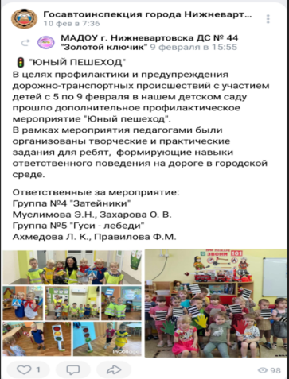 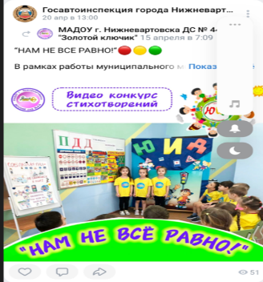

В рамках работы ЮИД в нашем учреждении была создана телестудия, где создавались ряд обучающих уроков по ПДД, данные уроки транслируются в родительских чатах, социальных сетях ГИБДД. Чтобы разнообразить и расширить диапазон предлагаемого материала планируем привлечь родителей к работе в телестудии и к созданию интерактивных игр.

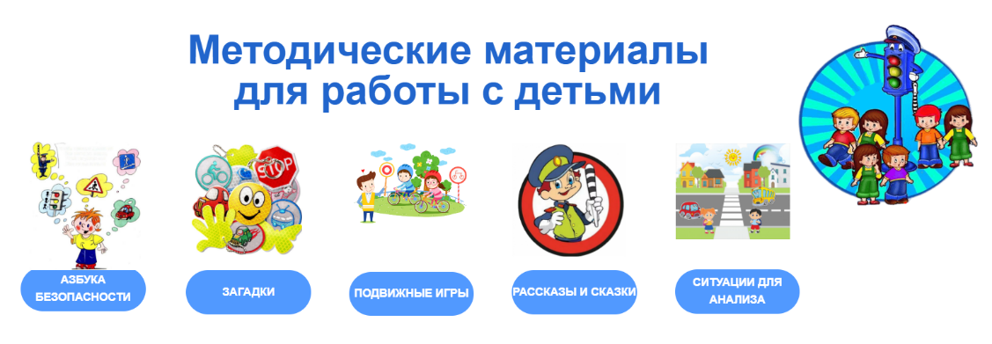

Только единство требований семьи и детского сада обеспечит успешную подготовку детей к обучению в школе, практическое применение и соблюдение ими правил дорожного движения.

Положительная оценка деятельности ДОУ, воспитателей со стороны родителей, их помощь и поддержка подтверждает правильность выбора форм и методов работы по формирование у детей знаний основ безопасного поведения на улицах и дорогах.

Таким образом, использование разнообразных форм работы с семьями воспитанников детского сада даёт положительные результаты. Всей своей работой мы стараемся доказать родителям, что их вовлечение в педагогическую деятельность, заинтересованное участие в воспитательно - образовательном процессе важно не потому, что этого хочет воспитатель, а потому, что это необходимо для развития их собственного ребенка. Понимая проблему безопасности дорожного движения и осуществляя планомерную, и целенаправленную работу по формированию у дошкольников знаний основ безопасного поведения на улицах и дорогах, мы можем быть уверены, что полученные знания пригодятся воспитанникам и родителям дошкольников в дальнейшем и сохранят не только здоровье, но и жизнь.